上海市长宁、嘉定区2013届高三第二次模拟
数学（理）

一．填空题（本大题满分56分，共14小题，每小题4分）
1．函数$f(x)=\text{sin}(2x+\frac{π}{3})$的最小正周期是__________．
2．若关于的不等式的解集为，则实数$f(1)<0$_________．
3．（理）已知集合$A=\left\{−1,0,a\right\},B=\left\{x|1<3^{x}<3\right\}$，若，则实数的取值范围
是 ．
4．已知复数满足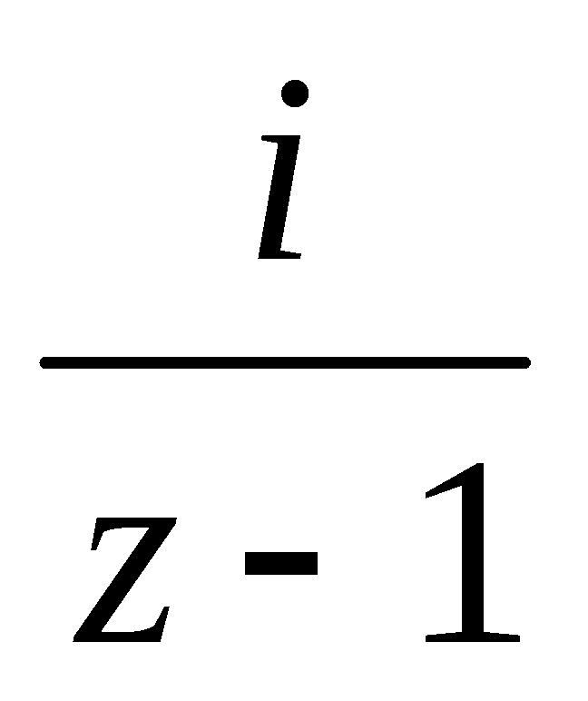＝3，则复数的实部与虚部之和为__________．
5．求值：___________．
6．已知向量$\vec{a}=(−2,2),\vec{b}=(5,k)\text{.}若|\vec{a}+\vec{b}|$不超过5，则k的取值范围是____________．
是
否
结束
开始
输出
理第8题，
7．设$a>0,a≠1$，行列式$D=\left|\begin{matrix}a^{x} & 1 & 3 \\ 2 & 0 & 1 \\ 2 & 4 & −3\end{matrix}\right|$中第3行
第2列的代数余子式记作$y$，函数$y=f\left(x\right)$的反函
数图像经过点$\left(2,1\right)$，则 ．

8．（理）如图是一个算法框图，则输出的$k$的值
是 _______．

9．（理）已知$\text{cos}(α−β)=\frac{3}{5}\text{,sin}β=−\frac{5}{\text{13}}$，且$α∈(0,\frac{π}{2}),β∈(−\frac{π}{2},0)$，则
$\text{sin}α=\text{______}$．
10．（理）设函数$f(x)=\left\{\begin{matrix}\sqrt{1−x^{2}},x∈[−1,0) \\ 1−x,x∈[0,1]\end{matrix}\right.$，则将$y=f(x)$的曲线绕$x$轴旋转一周所得
几何体的体积为____________．
11．（理）抛掷一枚质地均匀的骰子，记向上的点数是偶数的事件为$A$，向上的点数大于$2$
且小于或等于$5$的事件为$B$，则事件$A∪B$的概率$P(A∪B)=$____________．
12．（理）设定义域为$R$的函数$f(x)=\left\{\begin{matrix}\frac{1}{|x−1|}(x≠1) \\ 1(x=1)\end{matrix}\right.$，若关于$x$的方程
$f^{2}(x)+\text{bf}(x)+c=0$有三个不同的实数解$x_{1},x_{2},x_{3}$，则$x_{1}^{2}+x_{2}^{2}+x_{3}^{2}$$=$____________．

13.（理）函数$f(x)=\frac{(x+1)^{2}+\text{sin}x}{x^{2}+1}$的最大值和最小值分别为$M,m$，则$M+m=$______．
14．（理）设$S_{n}$为数列$\left\{a_{n}\right\}$的前$n$项和，若不等式$a_{n}^{2}+\frac{S_{n}^{2}}{n^{2}}≥{\text{ma}}_{1}^{2}$对任意等差数列$\left\{a_{n}\right\}$及任意正整数$n$都成立，则实数$m$的最大值为$\text{_______}\text{.}$
二．选择题（本大题满分20分，共4小题，每小题5分）
15. 已知$A ( a_{1}, b_{1})$，$B ( a_{2}, b_{2})$是坐标平面上不与原点重合的两个点，则的充要条件是 （ ）
A．$\frac{b_{1}}{a_{1}}⋅\frac{b_{2}}{a_{2}}=−1$ B.$a_{1}a_{2}+b_{1}b_{2}=0$ C.$\frac{a_{1}}{a_{2}}=\frac{b_{1}}{b_{2}}$ D.$a_{1}b_{2}=a_{2}b_{1}$
16.（理）关于直线，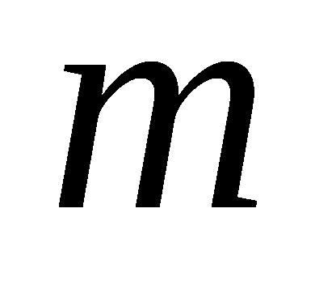及平面α，β，下列命题中正确的是 （ ）
A．若$l\text{//}α,α∩β=m,$则$l\text{//}m$ B．若$l⊥α,l\text{//}β,$则$α⊥β$
C．若$l\text{//}α,m\text{//}α,$则$l\text{//}m$ D．若$l\text{//}α,m⊥l$，则$m⊥α$[来源:学科网ZXXK]
17. 过点作直线与双曲线交于A、B两点，使点P为AB中点，则这样的直线 （ ）
A．存在一条，且方程为 B．存在无数条
C．存在两条，方程为 D．不存在
18. （理）已知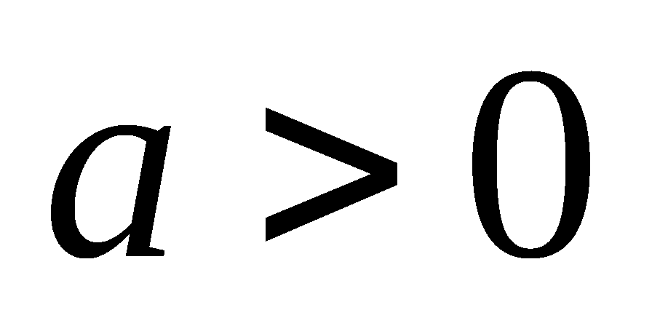且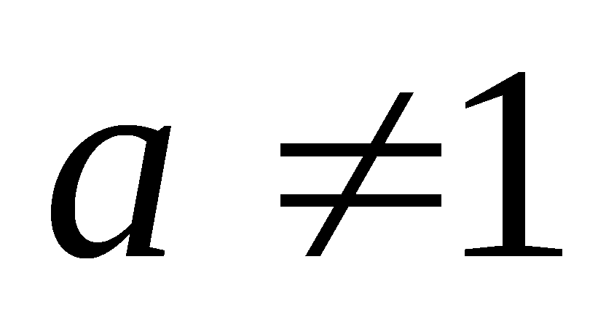，函数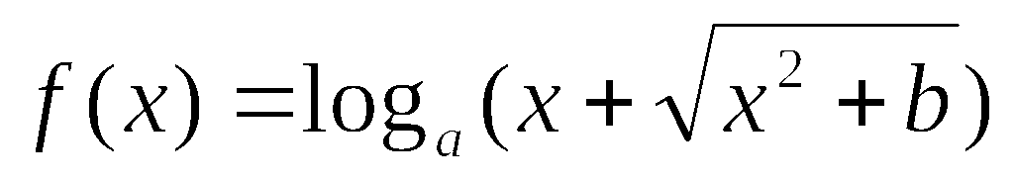在区间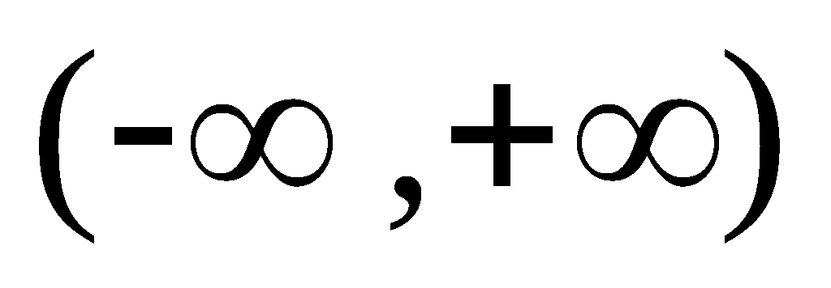上既是奇函数又是增函数，则函数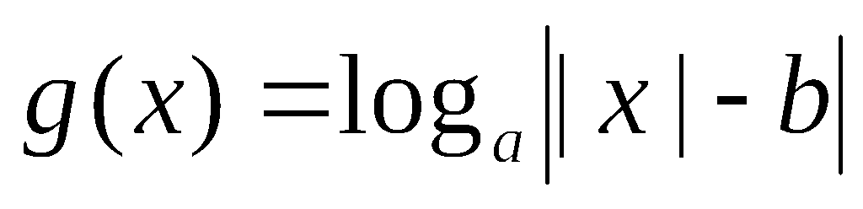的图象是 ( )
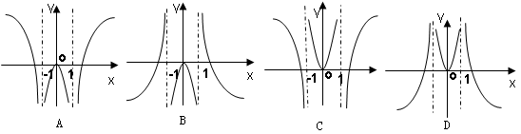

三．解答题（本大题满分74分，共5小题）
19. （理）（本题满分12分，第1小题满分6分，第2小题满分6分）
A
B
C
D
如图：已知$\text{AB}⊥$平面$\text{BCD}$，$\text{BC}⊥\text{CD}$，$\text{AD}$与平面$\text{BCD}$所成的角为$\text{30}°$，且$\text{AB}=\text{BC}=2$．
（1）求$\text{AD}$与平面$\text{ABC}$所成角的大小；
（2）求点$B$到平面$\text{ACD}$的距离．

20. （本题满分12分，第1小题满分6分，第2小题满分6分）
在△$\text{ABC}$中，角$A$，$B$，$C$所对应的边$a$，$b$，$c$成等比数列．
（1）求证：；
（2）求的取值范围．

21.（本题满分14分，第1小题满分4分，第2小题满分10分）
设函数$f(x)=a^{x}−(k−1)a^{−x}(a>0且a≠1)$是定义域为$R$的奇函数．
（1）求$k$的值；
（2）（理）若$f(1)=\frac{3}{2}$，且$g(x)=a^{2x}+a^{−2x}−2m⋅f(x)$在$[1 , +∞)$上的最小值为$−2$，求$m$的值．

（文）若$f(1)<0$，试说明函数$f(x)$的单调性，并求使不等式$f(x^{2}+\text{tx})+f(4−x)<0$恒成立的的取值范围．

22.（本题满分18分，第1小题满分4分，第2小题满分8分，第3小题满分6分）[来源:学科网ZXXK]
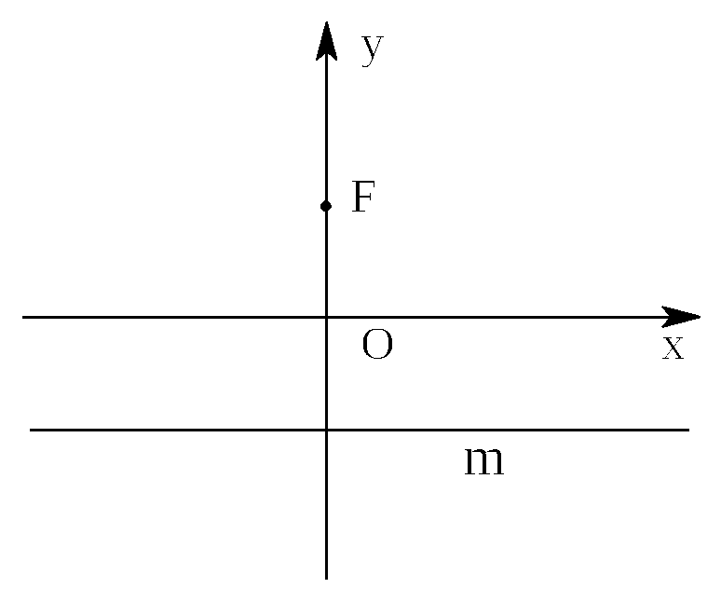
如图，已知点$F(0 , 1)$，直线$m$：$y=−1$，为平面上的动点，过点作的垂线，垂足为点，且．
（1）求动点的轨迹的方程；
（2）（理）过轨迹的准线与轴的交点作直线与轨迹交于不同两点$A$、$B$，且线段的垂直平分线与轴的交点为$D(0 , y_{0})$，求的取值范围；
（3）（理）对于（2）中的点$A$、$B$，在轴上是否存在一点，使得△$\text{ABD}$为等边三角形？若存在，求出点的坐标；若不存在，请说明理由．

23．（本题满分18分，第1小题满分4分，第2小题满分8分，第3小题6分）
（理）已知三个互不相等的正数$a$，$b$，$c$成等比数列，公比为$q$．在$a$，$b$之间和$b$，$c$之间共插入$n$个数，使这$n+3$个数构成等差数列．
（1）若$a=1$，在$b$，$c$之间插入一个数，求$q$的值；
（2）设$a<b<c$，$n=4$，问在$a$，$b$之间和$b$，$c$之间各插入几个数，请说明理由；
（3）若插入的$n$个数中，有$s$个位于$a$，$b$之间，个位于$b$，$c$之间，试比较$s$与的大小．

数学理（参考答案）

一、填空题（每小题4分，共56分）
1．$π$ 2。$\frac{1}{2}$ 3。（理）$(0 , 1)$ 4。$\frac{4}{3}$ 5。$−1$ 6.$[−2 , 6]$ 7。$4$
8．（理）$6$ 9。（理）$\frac{\text{33}}{\text{65}}$ 10。（理）$π$
11．（理）$\frac{5}{6}$ 12。（理）$5$ 13。（理）$2$ 14．（理）$\frac{1}{5}$
二、选择题（每小题5分，共20分）
15．B 16。B 17。D 18。（理）A （
三、解答题
19．（本题满分12分，第1小题满分6分，第2小题满分6分）
（理）解：（1）因为$\text{AB}⊥$平面$\text{BCD}$，所以$\text{AB}⊥\text{CD}$，又$\text{BC}⊥\text{CD}$，所以$\text{CD}⊥$平面$\text{ABC}$，
$∠\text{DAC}$就是$\text{AD}$与平面$\text{ABC}$所成的角． ………………2分
因为$\text{AB}⊥$平面$\text{BCD}$，$\text{AD}$与平面$\text{BCD}$所成的角为$\text{30}°$，故$∠\text{ADB}=\text{30}°$，
由$\text{AB}=\text{BC}=2$，得$\text{AD}=4$，$\text{AC}=2\sqrt{2}$， ………………4分
所以$\text{cos}∠\text{DAC}=\frac{\text{AC}}{\text{AD}}=\frac{\sqrt{2}}{2}$，
所以$\text{AD}$与平面$\text{ABC}$所成角的大小为$\text{45}°$． ………………6分

（2）设点$B$到平面$\text{ACD}$的距离为$d$，由（1）可得$\text{BD}=2\sqrt{3}$，$\text{CD}=2\sqrt{2}$，
则$V_{A−\text{BCD}}=\frac{1}{3}S_{Δ\text{BCD}}⋅\text{AB}=\frac{1}{6}⋅\text{BC}⋅\text{CD}⋅\text{AB}=\frac{4\sqrt{2}}{3}$，………………8分
$V_{B−\text{ACD}}=\frac{1}{3}S_{Δ\text{ACD}}⋅d=\frac{1}{6}⋅\text{AC}⋅\text{CD}⋅d=\frac{4}{3}d$．………………10分
由$V_{A−\text{BCD}}=V_{B−\text{ACD}}$，得$d=\sqrt{2}$．
所以点$B$到平面$\text{ACD}$的距离为$\sqrt{2}$．………………12分

（文）解：（1）由题意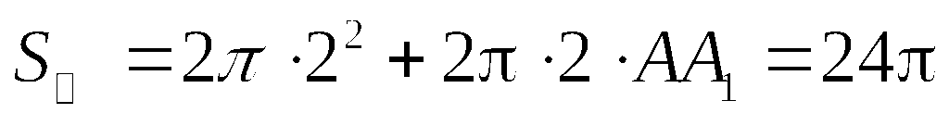，解得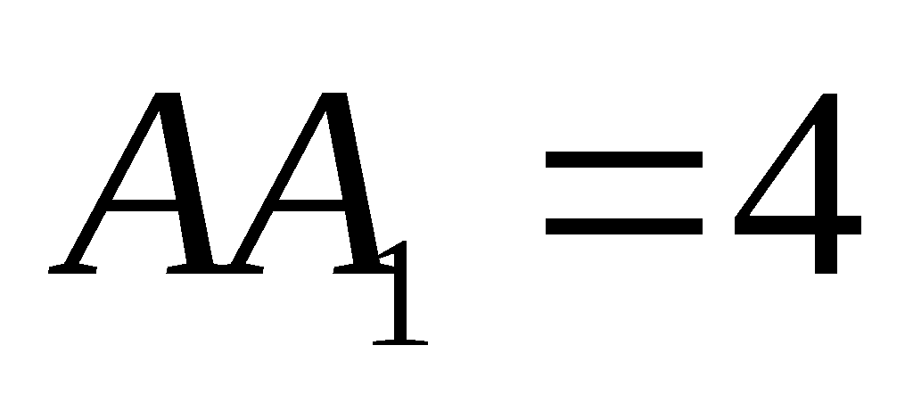. ………………2分
在△$\text{AOP}$中，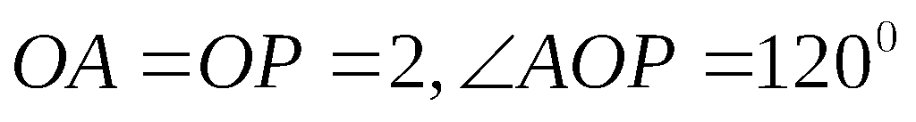，所以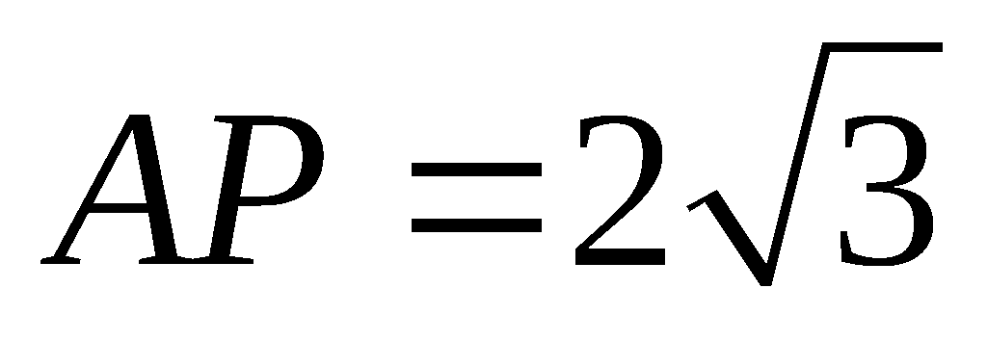．
在△$\text{BOP}$中，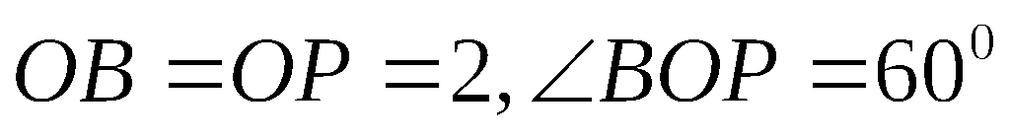，所以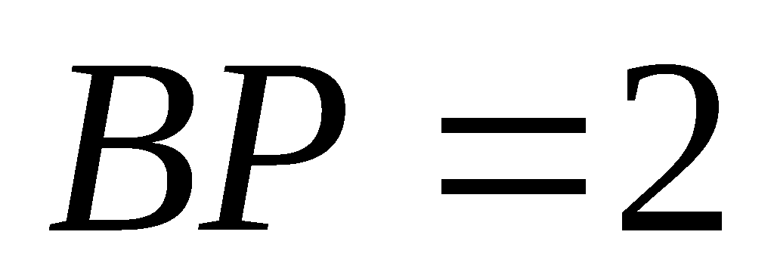． ………………4分
所以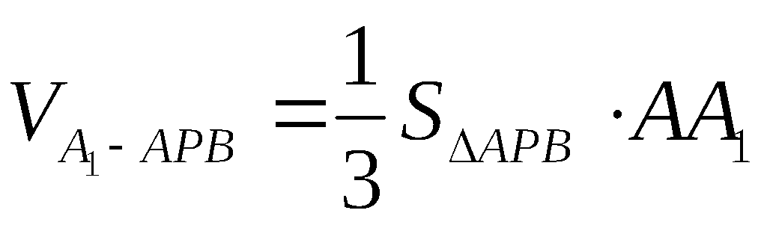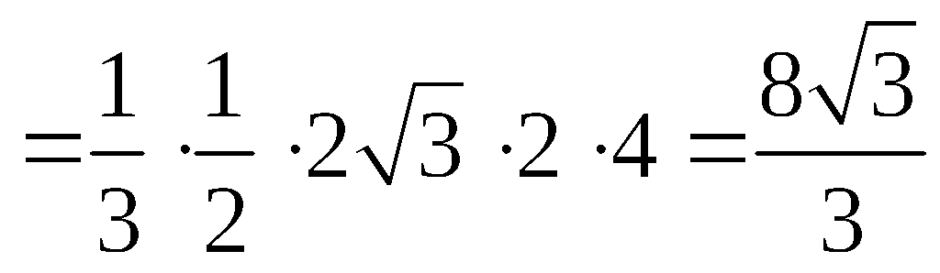． ………………6分
（2）取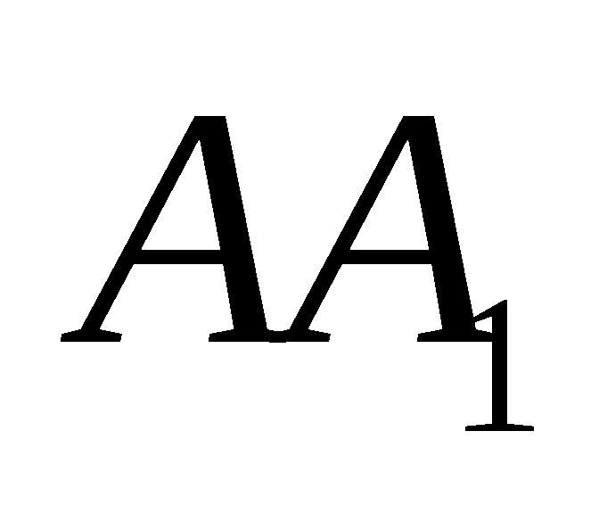中点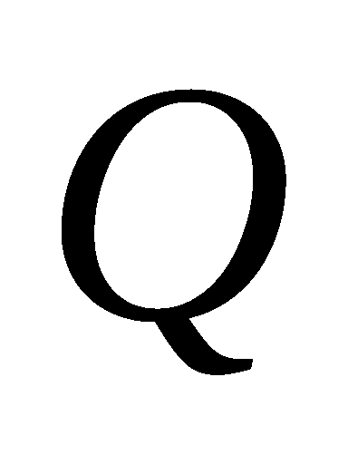，连接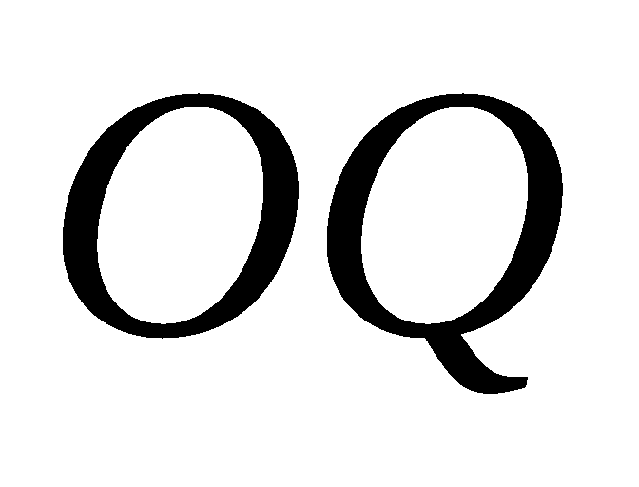，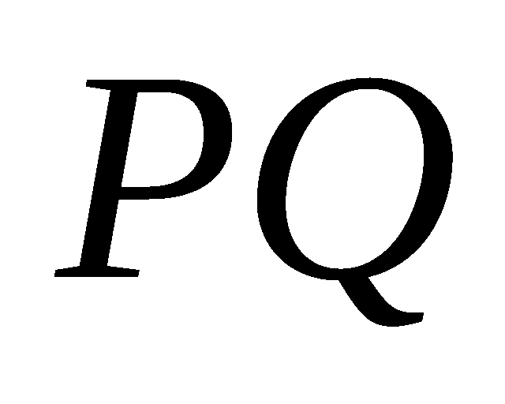，则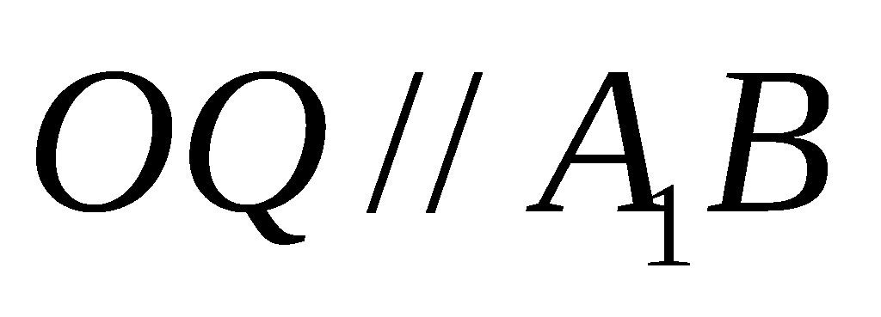，
得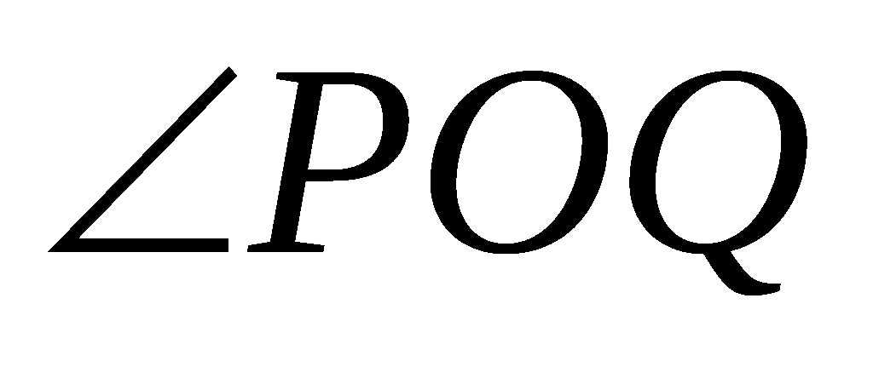或它的补角为异面直线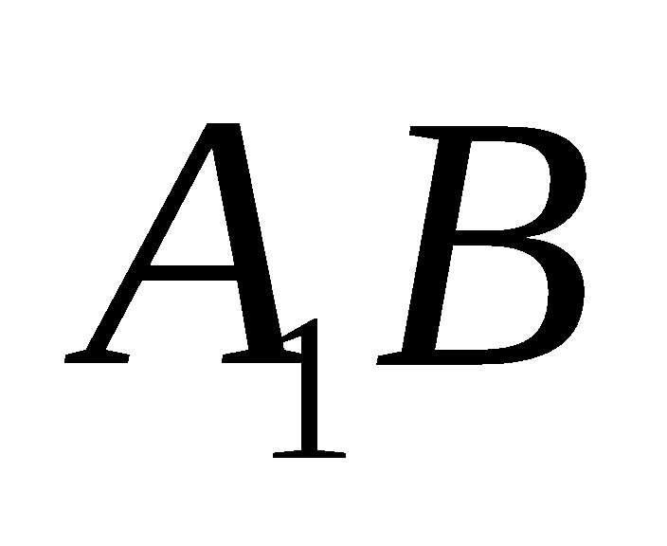 与所成的角. ………………8分
又，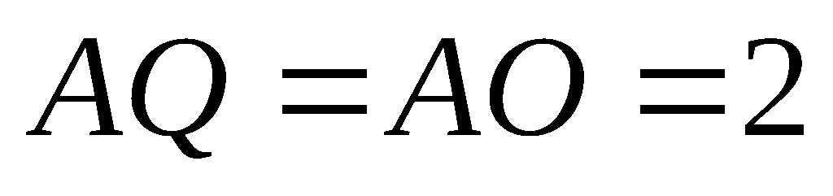，得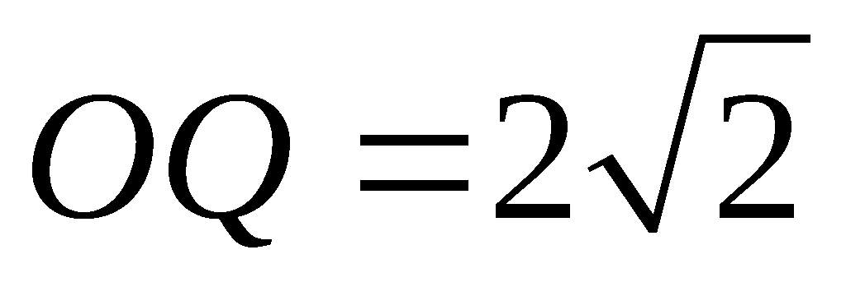，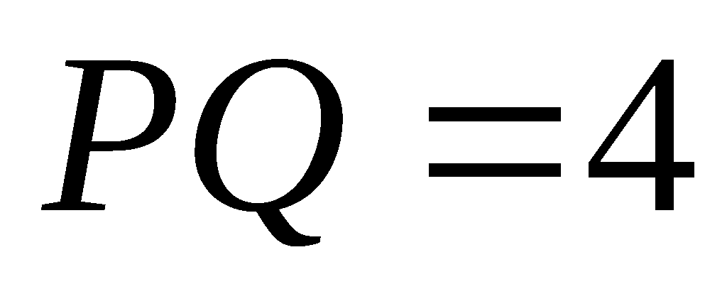，
由余弦定理得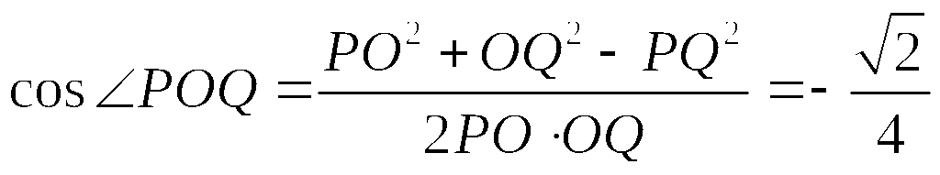， ………………10分
所以异面直线 与所成角的大小为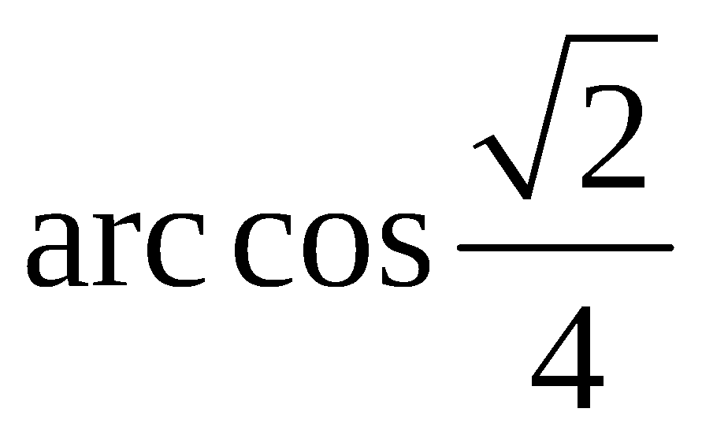． ………………12分[来源:学|科|网]

20．（本题满分12分，第1小题满分6分，第2小题满分6分）
解：（1）由已知，$b^{2}=\text{ac}$，所以由余弦定理，
得$\text{cos}B=\frac{a^{2}+c^{2}−b^{2}}{2\text{ac}}=\frac{a^{2}+c^{2}−\text{ac}}{2\text{ac}}$ ………………2分
由基本不等式$a^{2}+c^{2}≥2\text{ac}$，得$\text{cos}B≥\frac{2\text{ac}−\text{ac}}{2\text{ac}}=\frac{1}{2}$．………………4分[来源:学&科&网]
所以$\text{cos}B∈[\frac{1}{2} , 1)$．因此，$0<B≤\frac{π}{3}$．………………6分

（2）$y=\frac{1+\text{sin}2B}{\text{sin}B+\text{cos}B}=\frac{(\text{sin}B+\text{cos}B)^{2}}{\text{sin}B+\text{cos}B}=\text{sin}B+\text{cos}B=\sqrt{2}\text{sin}\left(B+\frac{π}{4}\right)$，
………………9分
由（1），$0<B≤\frac{π}{3}$，所以$\frac{π}{4}<B+\frac{π}{4}≤\frac{7π}{\text{12}}$，所以$\text{sin}\left(B+\frac{π}{4}\right)∈(\frac{\sqrt{2}}{2} , 1]$，
所以，$y=\frac{1+\text{sin}2B}{\text{sin}B+\text{cos}B}$的取值范围是$(1 , \sqrt{2}]$． ………………12分

21．（本题满分14分，第1小题满分4分，第2小题满分10分）
（理）解：（1）由题意，对任意$x∈R$，$f(−x)=−f(x)$，
即$a^{−x}−(k−1)a^{x}=−a^{x}+(k−1)a^{−x}$， ………………2分
即$(k−1)(a^{x}+a^{−x})−(a^{x}+a^{−x})=0$，$(k−2)(a^{x}+a^{−x})=0$，
因为$x$为任意实数，所以$k=2$． ………………4分
解法二：因为$f(x)$是定义域为$R$的奇函数，所以$f(0)=0$，即$1−(k−1)=0$，$k=2$．
当$k=2$时，$f(x)=a^{x}−a^{−x}$，$f(−x)=a^{−x}−a^{x}=−f(x)$，$f(x)$是奇函数．
所以$k$的值为$2$． ………………4分
（2）由（1）$f(x)=a^{x}−a^{−x}$，因为$f(1)=\frac{3}{2}$，所以$a−\frac{1}{a}=\frac{3}{2}$，
解得$a=2$． ………………6分
故$f(x)=2^{x}−2^{−x}$，$g(x)=2^{2x}+2^{−2x}−2m(2^{x}−2^{−x})$，
令$t=2^{x}−2^{−x}$，则$2^{2x}+2^{−2x}=t^{2}+2$，由$x∈[1 , +∞)$，得$t∈[\frac{3}{2} , +∞)$，
所以$g(x)=h(t)=t^{2}−2\text{mt}+2=(t−m)^{2}+2−m^{2}$，$t∈[\frac{3}{2} , +∞)$
………………9分
当$m<\frac{3}{2}$时，$h(t)$在$[\frac{3}{2} , +∞)$上是增函数，则$h\left(\frac{3}{2}\right)=−2$，$\frac{9}{4}−3m+2=−2$，
解得$m=\frac{\text{25}}{\text{12}}$（舍去）． ………………11分
当$m≥\frac{3}{2}$时，则$f(m)=−2$，$2−m^{2}=−2$，解得$m=2$，或$m=−2$（舍去）．
………………13分
综上，$m$的值是$2$． ………………14分

（文）解：（1）由题意，对任意$x∈R$，$f(−x)=−f(x)$，即$a^{−x}−(k−1)a^{x}=−a^{x}+(k−1)a^{−x}$，
………………2分
即$(k−1)(a^{x}+a^{−x})−(a^{x}+a^{−x})=0$，$(k−2)(a^{x}+a^{−x})=0$，
因为$x$为任意实数，所以$k=2$． ………………4分
解法二：因为$f(x)$是定义域为$R$的奇函数，所以$f(0)=0$，即$1−(k−1)=0$，$k=2$．
当$k=2$时，$f(x)=a^{x}−a^{−x}$，$f(−x)=a^{−x}−a^{x}=−f(x)$，$f(x)$是奇函数．
所以$k$的值为$2$． ………………4分
（2）由（1）知$f(x)=a^{x}−a^{−x}$，由$f(1)<0$，得$a−\frac{1}{a}<0$，解得$0<a<1$．
………………6分
当$0<a<1$时，$y=a^{x}$是减函数，$y=−a^{−x}$也是减函数，所以$f(x)=a^{x}−a^{−x}$是减函数．
………………7分
由$f(x^{2}+\text{tx})+f(4−x)<0$，所以$f(x^{2}+\text{tx})<−f(4−x)$，………………8分
因为$f(x)$是奇函数，所以$f(x^{2}+\text{tx})<f(x−4)$． ………………9分
因为$f(x)$是$R$上的减函数，所以$x^{2}+\text{tx}>x−4$即$x^{2}+(t−1)x+4>0$对任意$x∈R$成立， ………………11分
所以△$=(t−1)^{2}−\text{16}<0$， ………………12分
解得$−3<t<5$． ………………13分
所以，的取值范围是$(−3 , 5)$． ………………14分

22．（本题满分18分，第1小题满分4分，第2小题满分8分，第3小题满分6分）
（理）解：（1）设$P(x , y)$，由题意，$Q(x , −1)$，$\vec{\text{QP}}=(0 , y+1)$，$\vec{\text{QF}}=(−x , 2)$，
$\vec{\text{FP}}=(x , y−1)$，$\vec{\text{FQ}}=(x , −2)$， ………………2分
由$\vec{\text{QP}}⋅\vec{\text{QF}}=\vec{\text{FP}}⋅\vec{\text{FQ}}$，得$2(y+1)=x^{2}−2(y−1)$，
化简得$x^{2}=4y$．所以，动点$P$的轨迹$C$的方程为$x^{2}=4y$． ………………4分
（2）轨迹$C$为抛物线，准线方程为$y=−1$，
即直线$m$，所以$M(0 , −1)$， ………………6分
设直线$m^{'}$的方程为$y=\text{kx}−1$（$k≠0$），由$\begin{aligned}\left\{y=\text{kx}−1 , | \right.\end{aligned}$ 得$x^{2}−4\text{kx}+4=0$，
由△$=\text{16}k^{2}−\text{16}>0$，得$k^{2}>1$． ………………8分
设$A(x_{1},y_{1})$，$B(x_{2},y_{2})$，则$x_{1}+x_{2}=4k$，
所以线段$\text{AB}$的中点为$(2k, 2k^{2}−1)$， ………………9分
所以线段$\text{AB}$垂直平分线的方程为$(x−2k)+k[y−(2k^{2}−1)]=0$，………………10分
令$x=0$，得$y_{0}=2k^{2}+1$． ………………11分
因为$k^{2}>1$，所以$y_{0}∈(3 , +∞)$． ………………12分

（3）由（2），$x_{1}+x_{2}=4k$，$x_{1}x_{2}=4$，所以$|\text{AB}|=\sqrt{(x_{1}−x_{2})^{2}+(y_{1}−y_{2})^{2}}$
$=\sqrt{(1+k^{2})(x_{1}−x_{2})^{2}}=\sqrt{(1+k^{2})[(x_{1}+x_{2})^{2}−4x_{1}x_{2}]}$$=\sqrt{(1+k^{2})(\text{16}k^{2}−\text{16})}$
$=4\sqrt{(k^{2}+1)(k^{2}−1)}$． ………………14分
假设存在点$D(0 , y_{0})$，使得△$\text{ABD}$为等边三角形，
则$D$到直线$\text{AB}$的距离$d=\frac{\sqrt{3}}{2}|\text{AB}|$． ………………15分[来源:Z。xx。k.Com]
因为$D(0 , 2k^{2}+1)$，所以$d=\frac{|y_{0}+1|}{\sqrt{1+k^{2}}}=\frac{2(k^{2}+1)}{\sqrt{k^{2}+1}}=2\sqrt{k^{2}+1}$，………………16分
所以$2\sqrt{k^{2}+1}=2\sqrt{3}\sqrt{k^{2}+1}⋅\sqrt{k^{2}−1}$，解得$k^{2}=\frac{4}{3}$． ………………17分
所以，存在点$D\left(0 , \frac{\text{11}}{3}\right)$，使得△$\text{ABD}$为等边三角形． ………………18分

（文）（1）设$P(x , y)$，由题意，$Q(x , −1)$，$\vec{\text{QP}}=(0 , y+1)$，$\vec{\text{QF}}=(−x , 2)$，
$\vec{\text{FP}}=(x , y−1)$，$\vec{\text{FQ}}=(x , −2)$， ………………2分
由$\vec{\text{QP}}⋅\vec{\text{QF}}=\vec{\text{FP}}⋅\vec{\text{FQ}}$，得$2(y+1)=x^{2}−2(y−1)$，
化简得$x^{2}=4y$．所以，动点$P$的轨迹$C$的方程为$x^{2}=4y$．………………4分
（2）轨迹$C$为抛物线，准线方程为$y=−1$，即直线$m$，所以$M(0 , −1)$，……………5分
当$a=0$时，直线$m^{'}$的方程为$x=0$，与曲线$C$只有一个公共点，故$a≠0$．…………6分
所以直线$m^{'}$的方程为$\frac{x}{a}=y+1$，由$\begin{aligned}\left\{x=\text{ay}+a , | \right.\end{aligned}$ 得$a^{2}y^{2}+(2a^{2}−4)y+a^{2}=0$，
由△$=4(a^{2}−2)^{2}−4a^{4}>0$，得$0<a^{2}<1$． ………………8分
设$A(x_{1},y_{1})$，$B(x_{2},y_{2})$，则$y_{1}+y_{2}=\frac{4}{a^{2}}−2$，$y_{1}y_{2}=1$，
所以$x_{1}+x_{2}=\frac{4}{a}$，$x_{1}x_{2}=4$， ………………9分
若$\text{FA}⊥\text{FB}$，则$\vec{\text{FA}}⋅\vec{\text{FB}}=0$，即$(x_{1},y_{1}−1)⋅(x_{2},y_{2}−1)=0$，
$x_{1}x_{2}+y_{1}y_{2}−(y_{1}+y_{2})+1=0$，$4+1−\left(\frac{4}{a^{2}}−2\right)+1=0$， ………………11分
解得．所以$a=±\frac{\sqrt{2}}{2}$． ………………12分
（3）由（2），得线段$\text{AB}$的中点为$\left(\frac{2}{a} , \frac{2}{a^{2}}−1\right)$，线段$\text{AB}$的垂直平分线的一个法向量为$\vec{n}=(a , 1)$，所以线段$\text{AB}$的垂直平分线的方程为$a\left(x−\frac{2}{a}\right)+\left(y−\frac{2}{a^{2}}+1\right)=0$， ………………15分
令$x=0$，$y_{0}=\frac{2}{a^{2}}+1$， ………………16分
因为$0<a^{2}<1$，所以$\frac{2}{a^{2}}+1>3$．
所以$y_{0}$的取值范围是$(3 , +∞)$． ………………18分

23．（本题满分18分，第1小题满分4分，第2小题满分8分，第3小题6分）

（理）解：（1）因为$a$，$b$，$c$是互不相等的正数，所以$q>0$且$q≠1$．
由已知，$a$，$b$，$c$是首项为，公比为$q$的等比数列，则$b=q$，$c=q^{2}$，…2分
当插入的一个数位于$b$，$c$之间， 设由$4$个数构成的等差数列的公差为$d$，则$\begin{aligned}\left\{q=1+d | \right.\end{aligned}$，消去$d$得$2q^{2}−3q+2=0$，
因为$q≠1$，所以$q=2$． ………………4分

（2）设所构成的等差数列的公差为$d$，由题意，$d>0$，共插入$4$个数．
………………5分
若在$a$，$b$之间插入个数，在$b$，$c$之间插入$3$个数，则$\begin{aligned}\left\{b=a+2d | \right.\end{aligned}$，
于是$\frac{b−a}{2}=\frac{c−b}{4}$，$2b−2a=c−b$，$q^{2}−3q+2=0$，解得$q=2$．………………7分
若在$a$，$b$之间插入$3$个数，在$b$，$c$之间插入个数，则$\begin{aligned}\left\{b=a+4d | \right.\end{aligned}$，
于是$\frac{b−a}{4}=\frac{c−b}{2}$，$2c−2b=b−a$解得$q=\frac{1}{2}$（不合题意，舍去）． ………………9分
若$a$，$b$之间和$b$，$c$之间各插入$2$个数，则$\begin{aligned}\left\{b=a+3d | \right.\end{aligned}$，$b−a=c−b$，
解得$q=1$（不合题意，舍去） ………………11分
综上，$a$，$b$之间插入个数，在$b$，$c$之间插入$3$个数． ………………12分

（3）设所构成的等差数列的公差为$d$，
由题意，$b=a+(s+1)d$，$d=\frac{b−a}{s+1}$，又$c=b+(t+1)d$，$d=\frac{b−c}{t+1}$，…………14分
所以$\frac{b−a}{s+1}=\frac{c−b}{t+1}$，即$\frac{q−1}{s+1}=\frac{q(q−1)}{t+1}$，因为$q≠1$，所以$\frac{t+1}{s+1}=q$．………………16分
所以，当$q>1$，即$a<b<c$时，$s<t$；当$0<q<1$，即$a>b>c$时，$s>t$．
………………18分
（文）（1）当$n=1$时，由已知$a_{1}=2(a_{1}−1)$，得$a_{1}=2$．
当$n≥2$时，由$S_{n}=2(a_{n}−1)$，$S_{n−1}=2(a_{n−1}−1)$，两式相减得$a_{n}=2a_{n}−2a_{n−1}$，
即$a_{n}=2a_{n−1}$，所以$\left\{a_{n}\right\}$是首项为$2$，公比为$2$的等比数列．
所以，$a_{n}=2^{n}$（$n∈N^{}$）． ………………4分
（2）由题意，$a_{n+1}=a_{n}+(n+1)d$，故$d=\frac{a_{n+1}−a_{n}}{n+1}$，即$d=\frac{2^{n}}{n+1}$，………………6分
因为$3<d<4$，所以$3<\frac{2^{n}}{n+1}<4$，即$3n+3<2^{n}<4n+4$，解得$n=4$，…………8分
所以$d=\frac{\text{16}}{5}$．所以所得等差数列首项为$\text{16}$，公差为$\frac{\text{16}}{3}$，共有$6$项．………………10分
所以这个等差数列所有项的和$T$$=\frac{6⋅(\text{16}+\text{32})}{2}=\text{144}$． ………………11分
所以，$n=4$，$T=\text{144}$． ………………12分

（3）由（1）知$f(n)=2^{n}$，所以$c_{n}=n⋅f(n⋅{\text{log}}_{\sqrt{2}}m)$$=n⋅2^{n⋅{\text{log}}_{\sqrt{2}}m}=n⋅2^{n⋅{\text{log}}_{2}m^{2}}$
$=n⋅2^{2n⋅{\text{log}}_{2}m}=n⋅(2^{{\text{log}}_{2}m})^{2n}=n⋅m^{2n}$．………………14分
由题意，$c_{n+1}<c_{n}$，即$(n+1)⋅m^{2n+2}<n⋅m^{2n}$对任意$n∈N^{}$成立，
所以$m^{2}<\frac{n}{n+1}$$=1−\frac{1}{n+1}$对任意$n∈N^{}$成立．………………16分
因为$g(n)=1−\frac{1}{n+1}$在$n∈N^{}$上是单调递增的，所以$g(n)$的最小值为$g(1)=\frac{1}{2}$．
所以$m^{2}<\frac{1}{2}$．由$m>0$得$m$的取值范围是$\left(0 , \frac{\sqrt{2}}{2}\right)$．
所以，当$m∈\left(0 , \frac{\sqrt{2}}{2}\right)$时，数列$\left\{c_{n}\right\}$是单调递减数列． ………………18分

